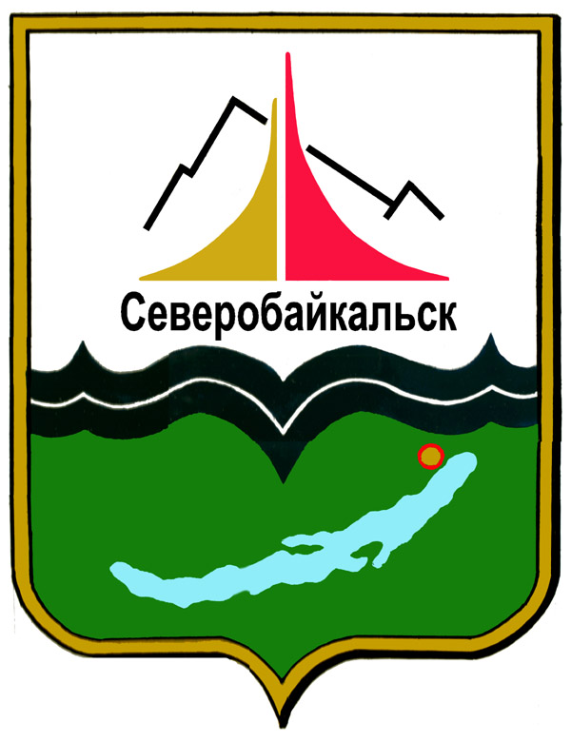  «Северобайкальск хото» гэһэн  Нютагай засагай байгууламжын  Соёлой хүтэлбэри |  | Управление культуры администрации  Муниципального образования  «город Северобайкальск»
671700, г. Северобайкальск
пр. Ленинградский, д. 7, каб.316
тел/факс: (301-30) 2-26-66
тел.: 2-48-11
e-mail: kultura-sbk@yandex.ru
Сводный план мероприятий
учреждений культуры
ФЕВРАЛЬ 2021 год

№ |  | Наименование мероприятия | Дата и место проведения
МАУК «Культурно-досуговое объединение»
1 |  | Проект «Выходи гулять! | 06.02.2021 г.  Городской парк
2 |  | Городская акция «Блокадный хлеб» | 09.02.2021 г.  Точки торговли
3 |  | Городское мероприятие «Сагаалган-2021» | 12.02.2021 г.  15:00  Городской парк
4 |  | Праздничный концерт, посвящённый Дню защитника Отечества | 20.02.2021 г.  15:00  ДК «Байкал»
5 |  | Игровая программа для детей с ОВЗ | 27.02.2021 г.  ДК «Байкал»
6 |  | Городской онлайн-конкурс патриотического рисунка «Сагаалган-2021» | 01-28.02.2021 г.
Кинотеатр «Гранд Синема» (МАУК «Культурно-досуговое объединение»)
1 | Осуществление кинопрокатной деятельности |  | Кинотеатр «Гранд Синема»  Согласно расписанию сеансов
МАУК «Централизованная библиотечная система», центральная модельная библиотека
1 |  | Выставка-память «Сталинградский рубеж» | 01.02.2021 г.
2 |  | Беседа-обсуждение. Книжный клуб «заЧИТАЙся» | 2 раза в месяц
3 |  | Выставка-обзор «По страницам Афганской войны» | 15.02.2021 г.
4 |  | Тематическая выставка-экскурсия «Светлый праздник - Сагаалган» | 3-4 неделя месяца
МАУК «Централизованная библиотечная система», детская библиотека
1 |  | Интерактивная выставка ко Дню российской науки «Турнир знатоков» | 08.02.2021 г.
2 |  | Акция в рамках Международного дня безопасного Интернета «Мы - ЗА безопасный Интернет!» | 09.02.2021 г.
3 |  | Литературный час, книжная выставка-обзор ко Дню памяти А.С. Пушкина «Бессмертное имя - Пушкин» | 10.02.2021 г.
4 |  | Час памяти в рамках всероссийской акции «Блокадный хлеб» | 12.02.2021 г.
5 |  | Литературные чтения среди учащихся средних классов к 115-летию со дня рождения поэта М.М. Джалиля «Имя твоё словно песня осталось...» | 15.02.2021 г.
6 |  | Виртуальное путешествие по страницам произведений Н.С. Лескова к 190-летию со дня рождения писателя «В мире Н.С. Лескова» | 16.02.2021 г.
7 |  | Литературная игра-викторина к 115-летию со дня рождения поэтессы, писательницы А.Л. Барто «Поэзия доброты Агнии Барто» | 17.02.2021 г.
8 |  | Видеообзор детских книг «Читаем вместе с папой» | 20.02.2021 г.
МАУК «Централизованная библиотечная система», библиотека ДК «Байкал»
1 |  | Виртуальная познавательная игра «Сагаалган - амар мендээ!» | 10.02.2021 г.
2 |  | Познавательный час «Мост дружбы» | 17.02.2021 г.
3 |  | Виртуальное путешествие по родам войск «Отечеству на верность присягая» | 20.02.2021 г.
МАУК «Централизованная библиотечная система», библиотека микрорайона Заречный
1 |  | Видеообзор «Удивительные научные открытия» | 03.02.2021 г.
2 |  | Мастер-класс по изготовлению национальных блюд к празднику Белого месяца «Сагаалган - 2021» | 10.02.2021 г.
3 |  | Неделя бурятской книги к Международному дню родного языка «Бурятия моя!» | 15.02.2021 г.
4 |  | Виртуальная книжная выставка «Юбилей писателя» | 24.02.2021 г.
МАУК «Художественно-историческое объединение»
1 |  | Персональная выставка В. Пикало | В течение месяца
2 |  | Выставка фондовых работ к празднику Белого месяца - Сагаалган | В течение месяца
3 |  | Выставка с фотозоной, посвящённая Сагаалгану | В течение месяца
4 |  | Семейный мастер-класс по лепке бууз | 13.02.2021 г.  10:00
5 |  | Мастер-класс для детей Родная Бурятия» | 13.02.2021 г.  11:30; 14:30
6 |  | Мастер-класс для взрослых «Магнитик на память» | 13.02.2021 г.  15:00
7 |  | Мастер-классы для детей | Каждая суббота  Картинная галерея
8 |  | Мастер-класс для взрослых | Каждая суббота  Картинная галерея
МАУ ДО «Детская школа искусств»
1 |  | Тематический онлайн-концерт «Нашим папам» | 22.02.2021 г.
2 |  | Выставка работ учащихся художественного отделения, посвящённая Дню защитника Отечества | К 23.02.2021 г.

